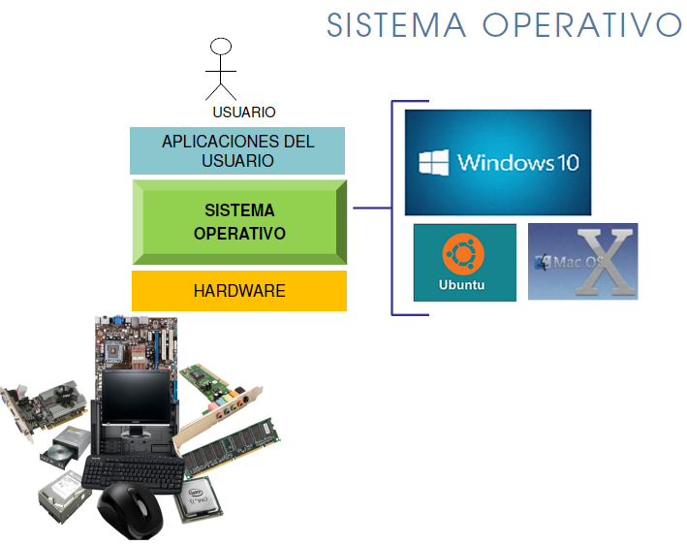

Un sistema operativo se compone de tres sistemas básicos (Windows, Ubuntu, mac os x).

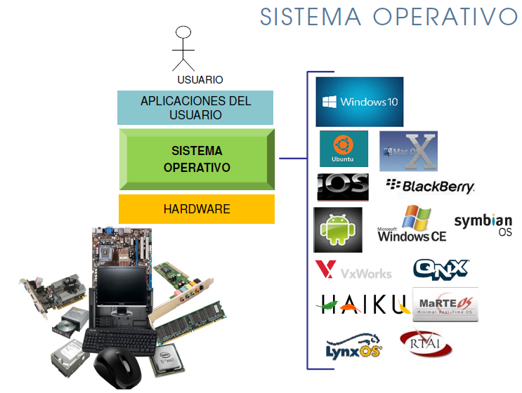

Al pasar los años el sistema operativo evoluciona a muchísimos más sistemas y se crea una competencia entre los mismos en el mercado actual.

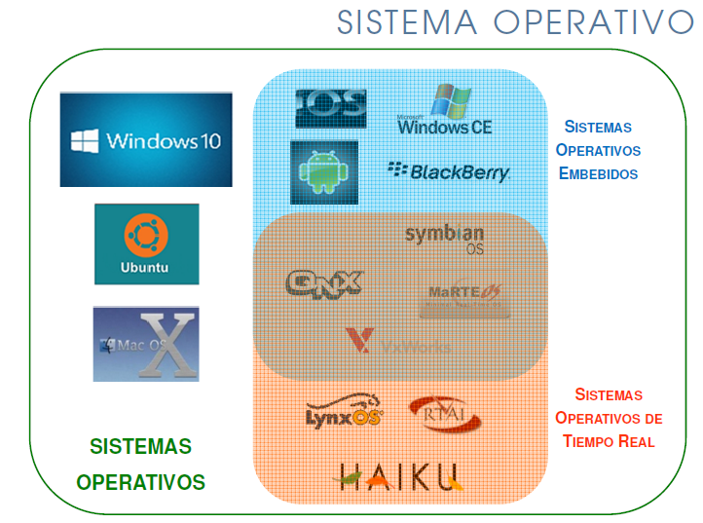

* **SISTEMAS OPERATIVOS DE TIEMPO REAL** (o RTOS):

o Es un SO donde la planificación del procesador está regulada y controlada.

Se asegura:

• el tiempo de ejecución de los procesos

• el tiempo de latencia y de ejecución de las interrupciones

• el tiempo de cambio de contexto

o Es un SO:

* *Predecible (tenemos que saber cuál es el tiempo máximo de ejecución de cada una de las funciones del so, para poder medir y controlar a los distintos procesos)*
* *Determinista (siempre bajo las mismas situaciones, debe generar los mismos resultados)*
* *Fiable (tiene que traer funcionalidades para la tolerancia fallos)*

o Tipos:

* Sistemas de Tiempo Real Rígidos o Duros (la ejecución del proceso que demora más de lo prefijado, produce un error; el proceso se cancela)
* Sistemas de Tiempo Real Flexibles o Blandos (lo mismo que el anterior, pero no se cancela el proceso; se genera una alarma que se mostrara al proceso o al usuario para que tome alguna decisión acorde)

o Planificadores:

* Factores:

‒ Procesos Críticos vs No Críticos (en los críticos, se incluye los procesos que tienen que terminar antes de un momento determinado y los no críticos si finalizan después de un tiempo determinado, no sería tan problemático)

‒ Deadlines (puntos donde el proceso debe finalizar completamente o generar algún tipo de resultado, son definidos por el usuario o el proceso mismo)

* Tipos:

_ Round Robin con Prioridades (manejo de prioridades y la distinción de procesos críticos y no críticos, al ser un algoritmo apropiativo; cambia los procesos que se van ejecutando de acuerdo a cierto tiempo, pero siempre elidiendo a los procesos de mayor prioridad, a su vez, si tiene mayor prioridad también tiene más tiempo para manejar)

_ Rate Monotonic (le asigna un tiempo para que ejecute, dependiendo de qué tan cerca este el Deadline que debe cumplir. Si es cercano más tiempo, si es lejano menos tiempo)

_ Earliest Deadline First (EDF) (considera dar prioridad a los procesos con Deadline más cercanos asignándole al procesador, así puedan finalizar primero)

o Otras Características:

‒ Kernel pequeño.

‒ Planificación de tareas periódicas y aperiódicas aplicando temporizadores.

‒ Manejo atención de las prioridades de los procesos.

‒ Módulos de E/S probados y cronometrados.

‒ Provee de métodos seguros de comunicación.

‒ Mayor tolerancia a fallos.

‒ Facilita la extensibilidad y verificación del desarrollo de procesos en tiempo real.

Sistemas Embebidos:

Sistemas incluidos dentro de otros, de forma parte esencial de él.

* **SISTEMAS OPERATIVOS EMBEBIDOS** (o SO Móviles):

o Sistemas Operativos que se ejecutan en HW no convencionales.



o Características:

‒ Diseño optimizado:

→ Kernel muy pequeño

→ Estructura modular (configurable)

‒ Puede ser en Tiempo Real o no.

‒ Manejo de dispositivos especiales (con drivers incorporados al SO).

‒ ‘Relajación’ de la protección entre procesos.

‒ Generalmente no soportan el uso de Memoria Virtual.

‒ Funcionalidades para el manejo de energía.

‒ Gran tolerancia a fallos.